### **Testowanie zgodności z wymaganiami (user story)**

#### **Cel:**

Upewnić się, że produkt końcowy spełnia wymagania określone w **user story**, czyli że użytkownik widzi aktualne informacje o wszystkich dostępnych walutach, a dane są wyświetlane zgodnie z wymaganiami.

### **1. Testy funkcjonalne zgodności z wymaganiami**

**Scenariusz 1: Wyświetlanie pełnej listy dostępnych walut**

* **Cel:** Upewnić się, że bot poprawnie wyświetla listę wszystkich dostępnych walut do wymiany w Lublinie, zgodnie z wymaganiami user story.
* **Kroki:**
  + Uruchom bota.
  + Wejdź na stronę, na której wyświetlana jest lista dostępnych walut (np. na stronie głównej bota lub zakładce z listą kantorów).
  + Sprawdź, czy wszystkie dostępne waluty są widoczne i poprawnie wyświetlają się na liście.
* **Oczekiwany wynik:** Lista dostępnych walut zawiera wszystkie wymagane waluty (np. EUR, USD, GBP, HUF, RUB itd.) i jest zgodna z wymaganiami przedstawionymi w user story.

**Scenariusz 2: Wyświetlanie aktualnych kursów wymiany**

* **Cel:** Upewnić się, że bot wyświetla aktualne kursy wymiany dla każdej dostępnej waluty.
* **Kroki:**
  + Uruchom bota.
  + Przejdź do zakładki wyświetlającej szczegóły kursów dla wybranej waluty (np. kliknij na walutę na liście dostępnych walut).
  + Sprawdź, czy kursy wymiany dla tej waluty są zgodne z danymi z zewnętrznych źródeł (np. stron kantorów).
* **Oczekiwany wynik:** Bot wyświetla aktualne kursy kupna i sprzedaży waluty. Kursy są zgodne z danymi na stronach kantorów.

### **2. Testy zgodności z wymaganiami UX/UI**

**Scenariusz 3: Sprawdzanie czy interfejs użytkownika wyświetla pełne dane**

* **Cel:** Upewnić się, że wszystkie dane związane z walutami, takie jak kursy, nazwy walut, kraje i symbole, są poprawnie wyświetlane w interfejsie użytkownika.
* **Kroki:**
  + Uruchom aplikację.
  + Wejdź na stronę z listą walut.
  + Upewnij się, że dla każdej waluty widoczna jest pełna informacja: nazwa waluty, jej skrót (np. EUR, USD), kraj oraz kursy wymiany (np. kurs kupna i sprzedaży).
* **Oczekiwany wynik:** Wszystkie dane są wyświetlane w sposób czytelny i zgodny z wymaganiami user story, bez brakujących lub niewłaściwie sformatowanych danych.

### **3. Testy zgodności z wymaganiami działania bota**

**Scenariusz 4: Weryfikacja, że bot działa zgodnie z wymaganiami user story**

* **Cel:** Upewnić się, że bot działa zgodnie z wymaganiami zawartymi w user story, tzn. pobiera dane kursów wymiany i wyświetla je dla użytkownika.
* **Kroki:**
  + Uruchom bota i sprawdź, czy działa zgodnie z oczekiwaniami (czy uruchamia pobieranie kursów walut).
  + Sprawdź, czy po kliknięciu na walutę wyświetlają się poprawne informacje (kursy wymiany, kraj, symbol).
  + Porównaj dane pobrane przez bota z aktualnymi danymi dostępnymi na stronach kantorów.
* **Oczekiwany wynik:** Bot pobiera dane kursów wymiany i poprawnie wyświetla je zgodnie z wymaganiami user story.

### **4. Testy negatywne zgodności z wymaganiami**

**Scenariusz 5: Sprawdzanie poprawności danych w przypadku błędów w źródle**

* **Cel:** Upewnić się, że bot poprawnie obsługuje sytuacje, w których dane o kursach walutowych są niepoprawne lub brakuje ich w źródłach.
* **Kroki:**
  + Wprowadź błędne dane na stronie źródłowej (np. usuwając lub zmieniając struktury danych JSON).
  + Uruchom funkcję pobierania danych (np. update_all_kantors()).
  + Sprawdź, czy bot prawidłowo obsłuży brakujące lub błędne dane (np. poprzez wyświetlenie komunikatu o błędzie lub powiadomienia dla użytkownika).
* **Oczekiwany wynik:** Bot nie wyświetla błędnych danych, a w przypadku błędów użytkownik otrzymuje komunikat o braku danych lub ich problemach.

### **5. Testy graniczne i wydajnościowe**

**Scenariusz 6: Sprawdzanie, czy wszystkie waluty są wyświetlane w przypadku dużej liczby dostępnych walut**

* **Cel:** Sprawdzić, czy system poprawnie wyświetla dużą liczbę walut (np. w przypadku dodania nowych walut do oferty).
* **Kroki:**
  + Dodaj do źródła dane o wielu nowych walutach (np. dodaj 50 nowych walut).
  + Uruchom funkcję pobierania danych.
  + Sprawdź, czy bot poprawnie wyświetla wszystkie waluty i ich kursy w interfejsie użytkownika.
* **Oczekiwany wynik:** System poprawnie wyświetla wszystkie waluty, bez problemów z wydajnością lub renderowaniem interfejsu.

### **Przykładowy kod:**

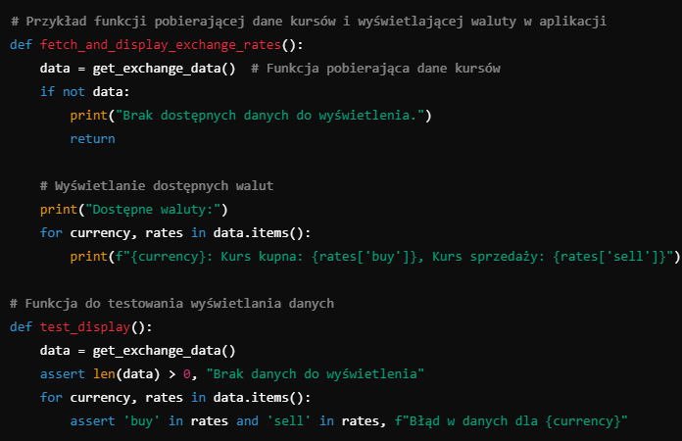

### **Podsumowanie:**

Testowanie zgodności z wymaganiami user story jest kluczowym etapem w zapewnieniu, że produkt końcowy spełnia oczekiwania użytkownika. W ramach tych testów weryfikujemy, czy bot wyświetla wszystkie wymagane dane, czy kursy wymiany są aktualne, oraz czy system działa zgodnie z wymaganiami UX/UI. Testowanie powinno obejmować zarówno testy pozytywne, jak i negatywne, aby upewnić się, że aplikacja jest odporna na błędy.